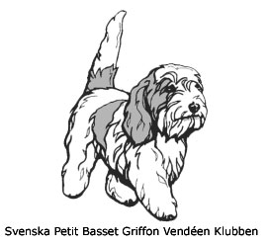
Svenska Petit Basset Griffon Vendéen Klubben

Verksamhetsplan för 2022 - allt under förutsättning av att pandemin tillåter oss-
- Via avelsrådet bistå med råd och värna rasens fysiska, mentala och jaktliga egenskaper.
- Hjälpa våra medlemmar med valphänvisning.
- Anordna SM i drevprov.
- Anordna SM i viltspår.
- Förbereda inför en officiell utställning 2023-09-03 i Märsta
- Anordna en inofficiell utställning 2022-05-14 i Långserud
- Anordna uppfödarträff.
- Deltagande på mässor, i mån av att medlemmarna hjälper till.
- Arbeta för ett ökat intresse för drevprov.
- Arbeta för att få fler medarbetare till styrelse och kommittéer.
- Arbeta för ett ökat antal medlemmar.
- Rekommendera att låta p.o.a.g testa våra avelshundar
- I övrigt arbeta på ett sätt som gynnar rasen.

Ett övergripande mål för klubbens arbete, som ständigt gäller, är att verka för att Petit Basset Griffon Vendéen följer fastställd rasstandard, som har sitt ursprung i Frankrike och att rasen behåller sina särdrag. Dit hör stor jaktlust och ett fantastiskt temperament. En odåga i skogen och en ängel i hemmet som det står i rasstandarden. I det arbetet har klubben tagit fram Rasspecifika Avels Strategier, kallad RAS som finns på hemsidan.

